**Anexo 2**

**Diagrama de Actividades**

1. **Objetivo**

El objetivo de este anexo es para mostrar los diagramas de actividades de las principales area de la empresa.

1. **Diagrama de actividades**
   1. Generar orden de compra y nota de entrada

Como se puede observar en la figura 1, esta actividad lo realiza 2 personas de la empresa que consta principalmente desde la solicitud de mercaderias hasta la recepcion. Primero, el supervisor de logistica se encarga de generar una orden de compra en una determinada sucursal, considerando los productos que ofrece un proveedor. Luego, el personal de almacen, se encarga de generar una nota de entrada cada vez que ingrese mercaderia al almacen.

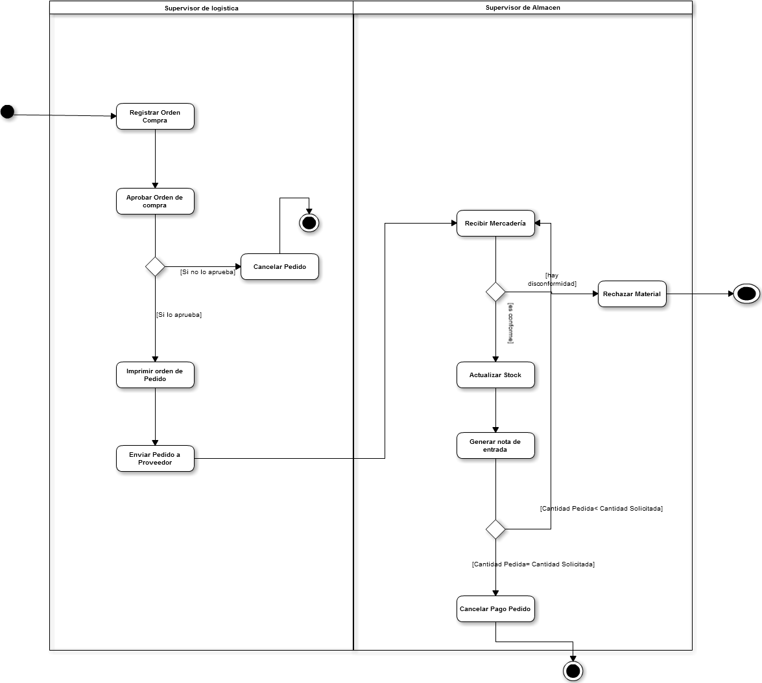

Figura : Generar orden de compra

* 1. Registrar personal y asignar perfil

Como se puede observar en la figura 2, esta actividad lo realiza 2 personas de la empresa que consta principalmente desde el registro de un nuevo personal en una sucursal hasta la asignacion de un perfil. Primero, el administrador se encarga de registrar una persona. Luego, el administrador master, se encarga de asignarle un perfil al nuevo personal.

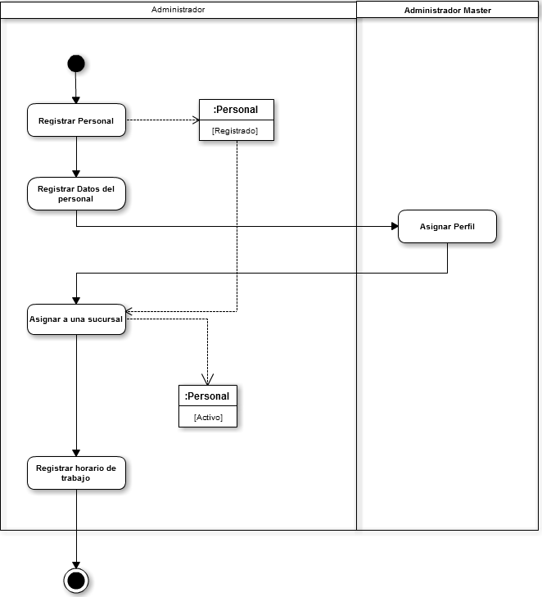

Figura : Registrar personal